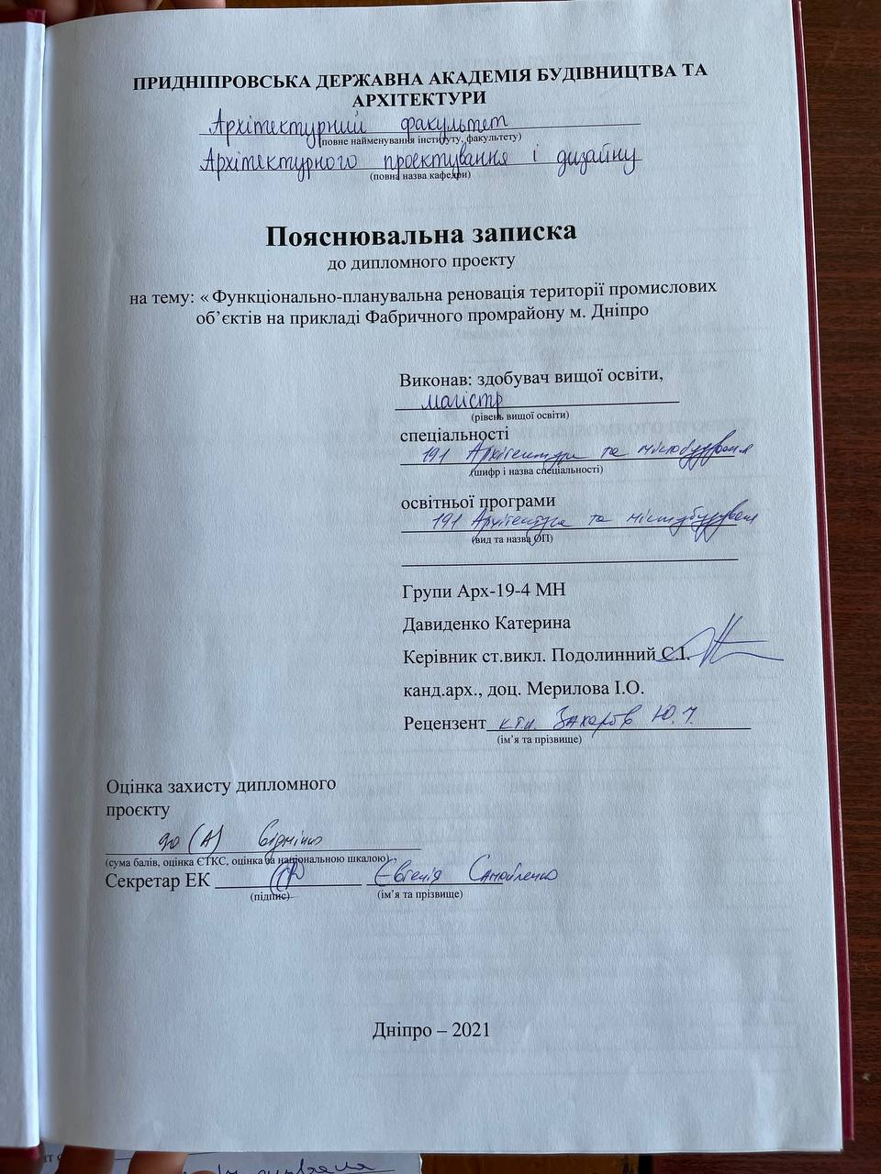

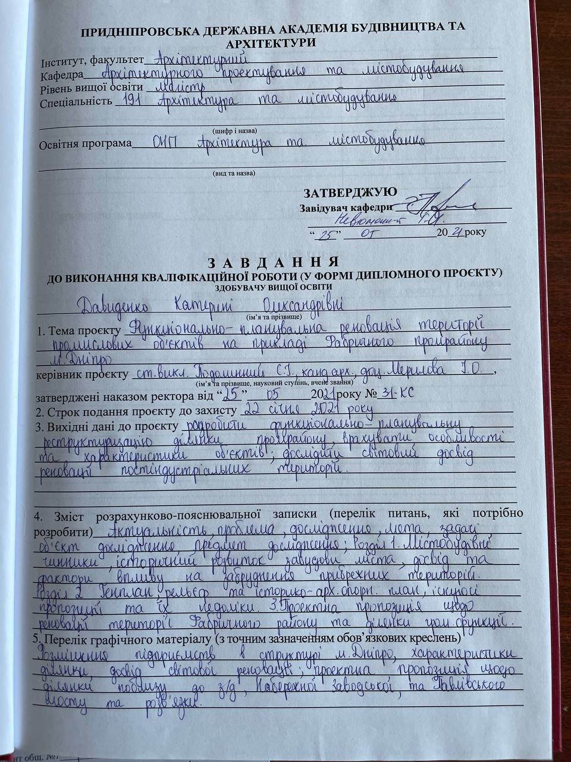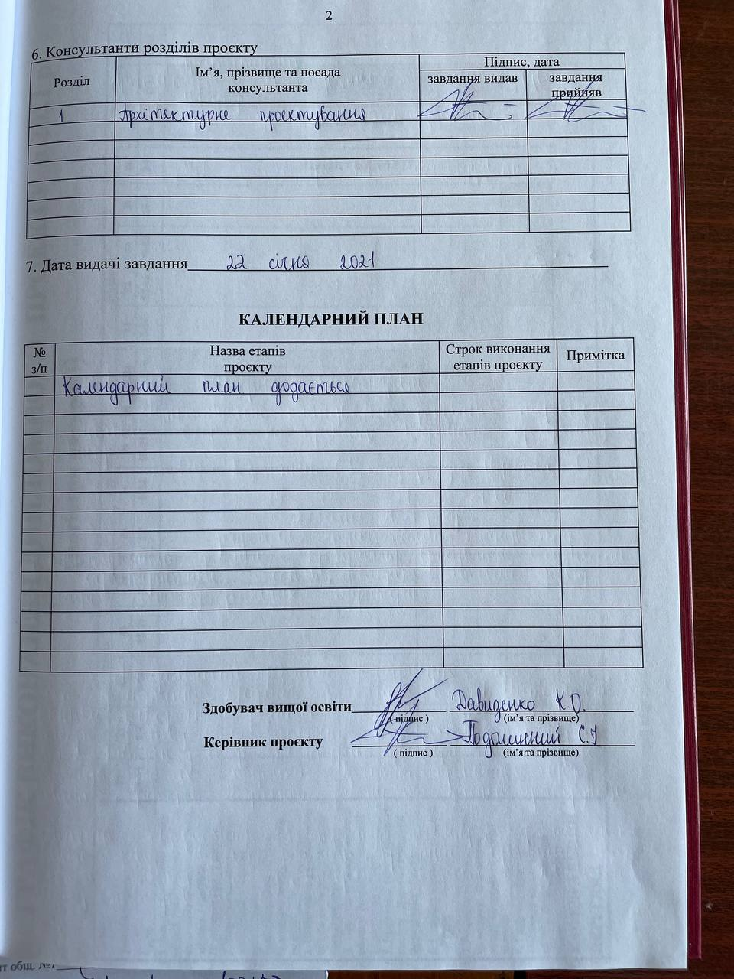

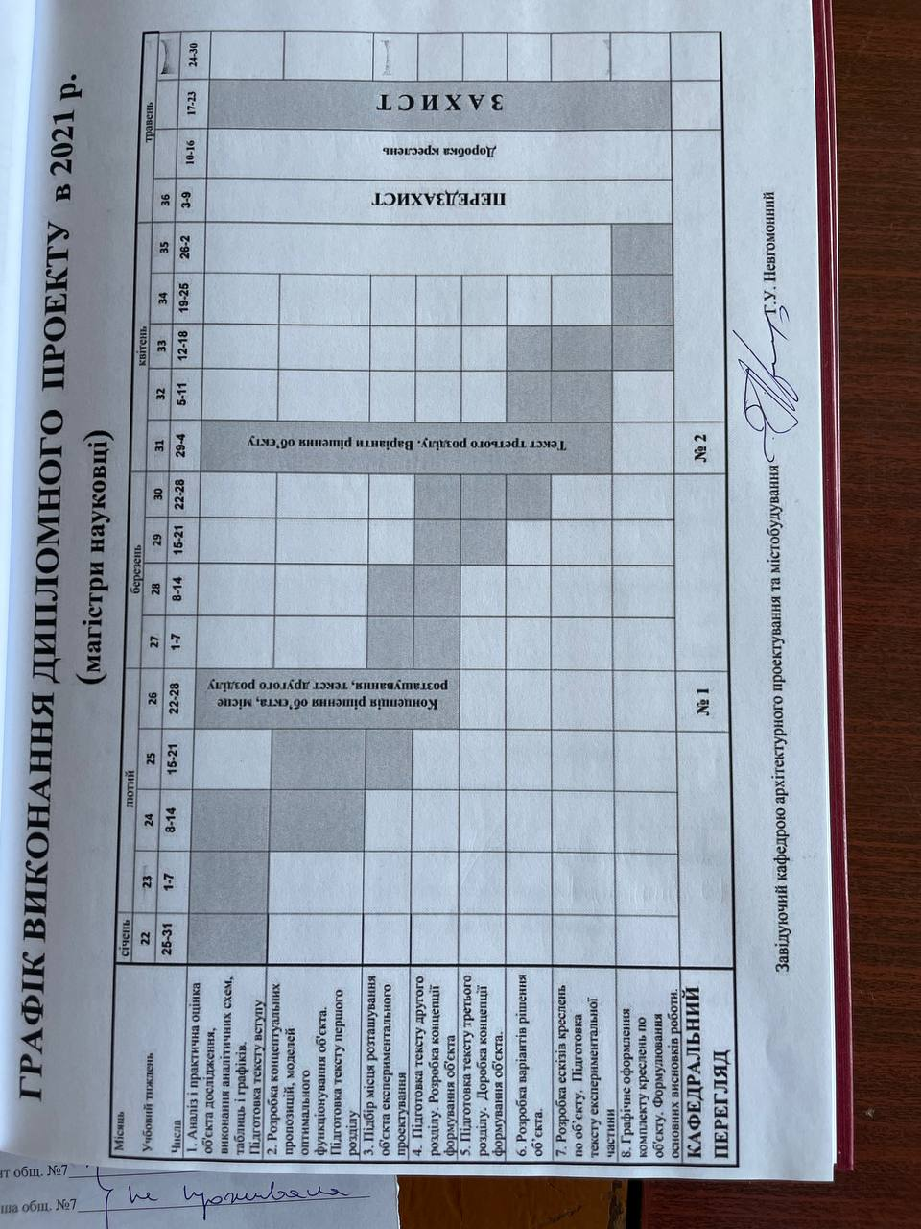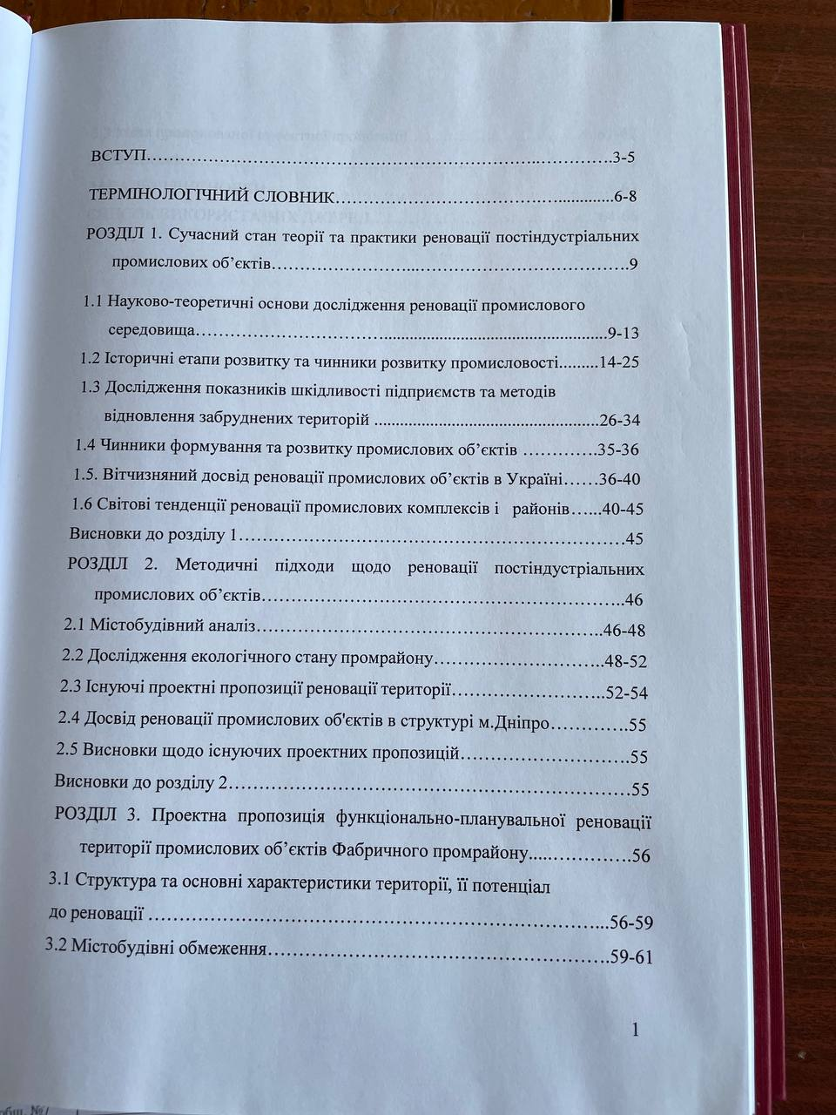

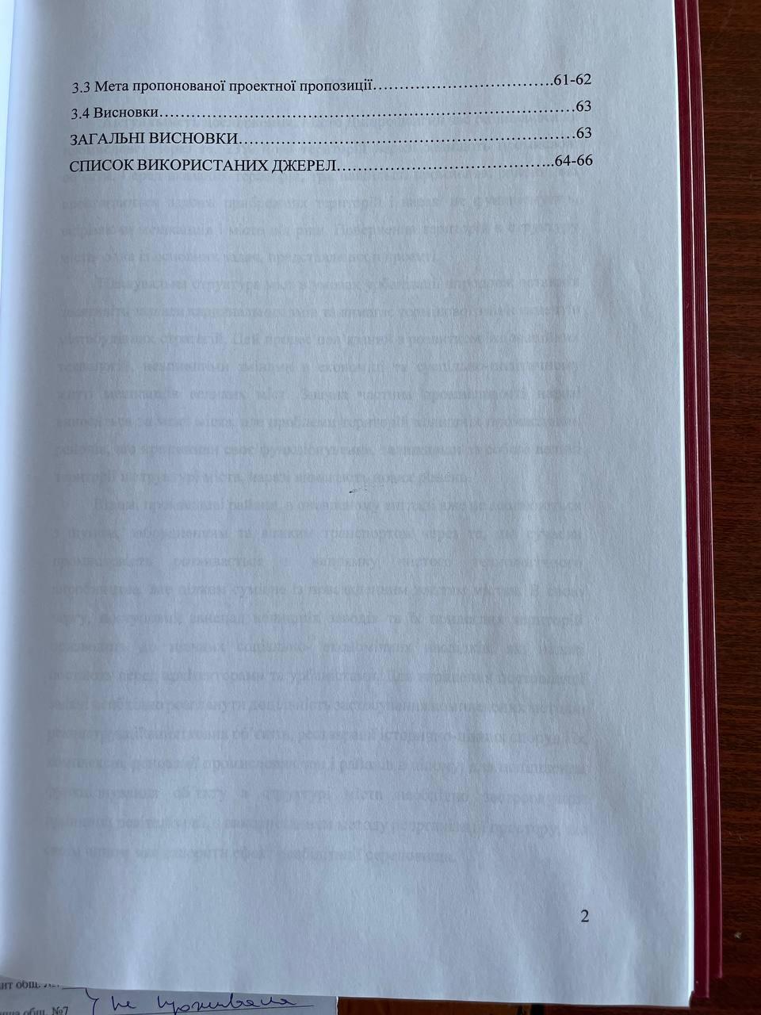

**ВСТУП**

**Актуальність дослідження.** Місто Дніпро довгий час розвивалося як промислове. Через те, 23% його територій наразі займають промислові об’єкти. Серед вказаних територій, три найбільші промислові райони, які простягаються вздовж прибрежних територій і наразі не функціонують, відрізаючи мешканців і місто від ріки. Повернення територій в структуру міста- одна із основних задач, представлених в проекті.

Планувальна структура міст в умовах урбанізації впродовж останніх десятиліть зазнала кардинальних змін та вимагає термінової зміни акцентів містобудівних стратегій. Цей процес пов’язаний з розвитком інноваційних технологій, невпинними змінами в економіці та суспільно-політичному житті мешканців великих міст. Значна частина промисловості наразі виноситься за межі міста, але проблеми територій колишніх промислових районів, що припинили своє функціонування, залишивши за собою великі території в структурі міста, наразі вимагають нових рішень .

Відомі промислові райони, в оновленому вигляді вже не асоціюються з шумом, забрудненням та важким транспортом через те, що сучасна промисловість розвивається в напрямку чистого технологічного виробництва, яке цілком сумісне із повсякденним життям містян. В свою чергу, поступовий занепад колишніх заводів та їх прилеглих територій призводить до значних соціально- економічних наслідків, які надалі постають перед архітекторами та урбаністами. Для вирішення поставленої задачі необхідно розглянути доцільність застосування комплексних методів реконструкції виняткових об’єктів, реставрації історично-цінних споруд і їх комплексів, реновації промислових зон і районів в цілому; для поліпшення функціонування об’єкту в структурі міста необхідно застосовувати принципи ревіталізації, з використанням методу реорганізації простору, що своїм чином має створити ефект реабілітації середовища.

Науково-методичною базою для проведення даного магістерського дослідження стали фундаментальні праці з комплексного розвитку територій та населених пунктів українських вчених: дисертація Сеньковської Я.Т., Кодіна В.О., Дрожжіна Р. А.. Проблеми сучасного стану прибрежних зон м.Дніпро, по перше, мають системний характер загальносвітового масштабу, закономірний для всіх найбільших міст промислового типу під час переходу до постіндустріального етапу, по друге, ускладнені локальними особливостями соціально-економічних трансформацій суспільств, характерних для пострадянського простору. [Г.К.Клопко, канд.арх.,проф., Є.Г.Козієнко ПРИНЦИПИ І ПРИЙОМИ ФОРМУВАННЯ ЗАБУДОВИ ПРИБЕРЕЖНИХ ТЕРИТОРІЙ м.ДНІПРОПЕТРОВСЬК У СУЧАСНИХ УМОВАХ]

Функціональні аспекти прибрежних зон освітлені у працях: щодо питання містобудівної реконструкції прибережних промислових територій великих індустріальних міст (С.Фролов)

Питання адаптації забудови прибережних зон великих і найбільших міст до вимог постіндустріального розвитку суспільства та соціально економічні механізми регулювання процесу забудови прибережних зон міст викладено у дослідженнях Р.Маршалла, Р.Брутомессо, А.Крегера.

Дослідженнями щодо регулювання та зрівноважування антропогенної діяльності в існуючому середовищі займалися в працях В.М.Вадимов, Л.І.Рубан, Д.В.Літвінова, Н.В.Григор’єва, І.О.Лукомська, О.Г.Большаков, А.А.Кернична.

**Мета дослідження і завдання дослідження –** вивчення представлених досліджень вітчизняного та закордонного досвіду проектування щодо дослідження та відновлення в умовах існуючої характерної забудови (промислової), дослідження характерних особливостей процесу, виявлення економічної та соціальної доцільності процесів реновації та надати практичні рекомендації щодо їх проектування.

Відповідно до визначеної мети були поставлені наступні **завдання:**

- проаналізувати наукові праці, систематизувати вітчизняну та світову практику відновлення постіндустріальних територій, виявити проблемні питання, які потребують додаткових досліджень;  
 - встановити методи дослідження, визначити основні фактори, які допомагають реабілітувати окремі об’єкти в структурі міста;

- розробити основні принципи реорганізації та реновації промислових об’єктів, забезпечити їх повноцінне функціонування.

Задачами безпосередньо в структурі Фабричного промрайону є:

1. Збереження цінної забудови;

2. Створення інфраструктури для адаптації району в структуру міста та подальшого самостійного розвитку;

3. Влаштування благоустрою та створення якісного середовища;

4. Збереження нешкідливої промисловості задля збереження робочих місць та збереження аутентичності району;

5. Повернення промислової території в структуру міста.

**Об’єкт дослідження -** промислові прибрежні території, що не функціонують за призначенням та прилеглі до них території.

**Предмет дослідження -** зміна функціональної структури колишніх промислових об’єктів, впровадження нової функції, розвиток нової інфраструктури зі збереженням історичного нащадку.

**Методи дослідження.** Методичний апарат дослідження базується на теоретичних методах історичного, літературного, статистичного та кількісного аналізу; емпіричних методах порівняльного аналізу та спеціальних методах: моделювання та експериментального проектування.

**Наукова новизна одержаних результатів.**

***Вперше:***

***Удосконалено:***

***Набули подальшого розвитку:***

**Особистий внесок здобувача та апробація результатів дослідження.**

**Структура та обсяг магістерської роботи.**

**ТЕРМІНОЛОГІЧНИЙ СЛОВНИК**

***Реновація***- від лат. *renovatio*, означає «покращення», завдяки реставрації чи реконструкції існуючої структури без значних порушень первинної цілісності. Проєкти реновації в масштабах об’єкту, кварталу чи навіть району призначені для досягнення позитивних економічних, соціальних і культурних змін у суспільстві. Основна мета більшості проєктів з точки зору містобудування та девелопменту- створити передумови для економічного розвитку міста .

***Ревіталізація*** (від лат. re – відновлення, vita – життя) – процес відродження, відбудови та оживлення міського простору . (Електронний ресурс. Режим доступу : URL : <http://uk.wikipedia.org> )

***Реконструкція***- перебудова прийнятого в експлуатацію існуючого об'єкта, що передбачає зміну його геометричних розмірів та/або функціонального призначення, внаслідок чого відбувається зміна основних техніко-економічних показників (кількість продукції, потужність тощо), забезпечується удосконалення виробництва, підвищення його техніко-економічного рівня та якості продукції, що виготовляється, поліпшення умов експлуатації та якості послуг. Реконструкція передбачає повне або часткове збереження елементів несучих конструкцій та призупинення на час виконання робіт експлуатації об'єкта в цілому або його частин (за умови їх автономності). (ДБН А.2.2-3:2014 Склад та зміст проектної документації на будівництво)

***Постіндустріальне суспільство-*** суспільство, в економіці якого переважає інноваційний сектор економіки з високопродуктивною промисловістю, індустрією знань, з високою часткою у ВВП високоякісних та інноваційних послуг, з конкуренцією в усіх видах економічної та іншої діяльності, а також більш високою часткою населення, зайнятого у сфері послуг, ніж у промисловому виробництві.

***Реставрація***- комплекс заходів, спрямованих на фізичне збереження архітектурних пам’яток, підтримання їх у належному технічному й експозиційному стані, забезпечення сприятливих умов використання. Застосовуються кілька видів ремонтно-реставраційних робіт: ремонт (експлуатаційний і реставраційний), консервація, власне реставрація (комплекс науково-технічних заходів, що забезпечують збереження і відновлення історичного архітектурно-мистецького образу пам’ятки шляхом видалення дисгармонійних нашарувань і відтворення втрачених елементів).

***Реструктуризація-*** термін, який складається із префікса «ре» (від лат. re- префікс, що означає зворотну/повторну дію та «структуризація»- процесс формування структури (від лат. structura- побудова, розміщення, від struo- будую, зводжу). Відповідно в даній роботі представлений термн означає- зміну структури. (Мельничук, О.С. ред., 1974. *Словник іншомовних слів*. Київ: Поліграфкнига) *дисертація Сеньковська

***Функціонально-планувальна реструктуризація територій промислових об’єктів-*** це містобудівні заходи, спрямовані на часткове або повне перетворення планувальної і функціональної структури території промислових об’єктів з метою цілісного та збалансованого розвитку міста.

***Реабілітація*** (від лат. rehabilitatio — поновлення втраченого) – 1) Сукупність науково обґрунтованих заходів щодо відновлення культурних та функціональних властивостей об’єктів культурної спадщини (Про внесення змін до Закону України Про охорону культурної спадщини (Відомості Верховної Ради України (ВВР), 2005, № 5, ст.114).. 2) Архітектурна реабілітація − комплекс дій та методів проектування щодо відродження (реставрації, реконструкції, адаптації, консервації тощо) міського середовища, території, архітектурного ансамблю, окремих будівель і споруд, інтер’єру та його деталей у зв’язку з їхнім історичним та архітектурнокультурологічним значенням, із повною або частковою зміною первісного функціонального призначення для поліпшення середовищних показників та психологічного аспекту сприйняття об'єкта. (C.А. Іванов-Костецький, 2011).

***Редевелопмент-*** (від англ. development — «вдосконалення, розвиток») — це підприємницька діяльність, спрямована на створення або покращення, вдосконалення об'єкту нерухомості (будівлі, земельної ділянки) для збільшення його вартості та подальшого продажу або оренди.

***Реструктуризація в територіальному аспекті*** – це зміна промислових функцій у межах території конкретного підприємства або групи підприємств на інші види діяльності (житлові, торгівельні, розважальні тощо), при чому промислова функція може бути частково збережена, а може бути повністю замінена на інші види з відповідним пристосуванням промислових споруд під нові функції або їхнього знесення для нової розбудови згідно з визначеними функціями.

**РОЗДІЛ 1. Сучасний стан теорії та практики реновації постіндустріальних промислових об’єктів**

Тема дослідження присвячена розвитку територій нефункціонуючих промислових об’єктів у структурі міста. Одним із напрямків, який дасть змогу забезпечити якісно новий розвиток території міста, з метою його цілісного та збалансованого розвитку, є функціонально-планувальна реструктуризація територій та реновація промислових територій.

**1.1 Науково-теоретичні основи дослідження реновації промислового середовища**

Проекти реновації полягають в подальшій реновації промислових об’єктів, щоб забезпечити якісно новий розвиток території міста задля його цілісного та збалансованого розвитку. Кількість реалізованих проектів реструктуризації територій промислових об’єктів у містах України значно менша, ніж за кордоном, але перспективність їхнього розвитку передбачена та засвідчена документами про стратегічний розвиток міст, що засвідчено генеральними планами міст. Найчастіше трапляється підхід змішаного функціонального використання території, що допомагає зберегти та відновити функціонуючі підприємства, запобігаючи «відтоку інтелекту» з країни.

Вивчаючи статистичні дані великих міст України, можна визначити, що промисловість займає до 25% територій, більшість з яких знаходяться в структурі сучасного міста, заважаючи його повноцінному функціонуванню [1]. Також однією із характерних ознак української промисловості є розміщення її на прибрежних територіях, відрізаючи місто від ріки. В містах Західної Європи показник промислових територій в структурі міста не перевищує 3-4% і вся промисловість винесена за межі міст. Подібної ж стратегії притримуються і міста України, проте цей перехід сповільнений і не завжди передбачає за собою редевелопмент полишених промислових зон.

В Києві показник промислових територій в місті складає 9-10%, у Львові- 13%, а в Дніпрі- майже 23%. Характерно високий показник в Дніпрі пов’язаний з його історичним минулим та статусом «закритого стратегічного міста» за радянських часів.

У великих містах, що інтенсивно розвиваються, їх історичні частини, які сьогодні тотожні поняттю «центр міста» колись були цими самими містами. А тому історично сформовані на колишніх зовнішніх територіях міст промислово-складські зони в наш час опинились в межах центральних районів з статусом «історичне місто». 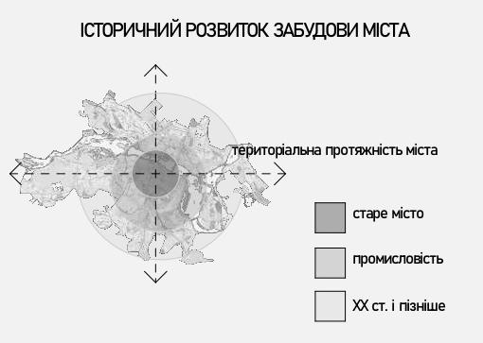

Така містобудівна ситуація викликає необхідність вирішення цілого комплексу проблем різних рівнів і напрямів:

- *історико-культурних* (необхідність збереження архітектурномістобудівної спадщини та історичного міського середовища в цілому);

– *соціальних* (вдосконалення соціально-побутової інфраструктури, підвищення соціальної активності в промислових зонах, особливо депресивних;

– *функціонально-економічних* (вдосконалення функціональної організації та використання території з найбільшою економічною ефективністю);

– *структурно-планувальних* (виділення і формування містобудівними засобами структурного каркасу промислових територій, удосконалення їх планувальної організації);

– *архітектурно-художніх* (збереження, а в деяких випадках завершення формування історичних ансамблів і комплексів, створення архітектурних акцентів і домінант).

Важливою особливістю підприємств, розташованих в історичному середовищі, є наявність сформованих композиційних зв’язків з оточуючою забудовою або дисгармонічні взаємозв’язки. Розташування підприємства в забудові міста, його значення в оточуючому середовищі, історична та художня цінність самого середовища в значній мірі визначають можливі напрями реконструкції. Архітектура промислових підприємств є невід’ємною частиною історичного міського середовища. Тому їх руйнування в ряді випадків може призвести до втрати цілісності міського середовища.

Реконструкція промислових підприємств і корпусів не може бути вирішена у відриві від реконструкції оточуючого архітектурного середовища. Тобто необхідно здійснювати комплексну реконструкцію міських територій на основі загальної містобудівної концепції. Важливим завданням при цьому повинне стати вдосконалення містобудівними засобами так званих «трас соціальної активності» (соціальнопобутової інфраструктури промислових територій).

Частина промислових підприємств та окремих корпусів грають значну роль в міській забудові, в формуванні силуету міста, являються пам’ятками архітектури. При цьому частина підприємств потребує винесення за межі центральної частини міста, деякі з них втратили свої функції, засмічують та спотворюють цінне історичне середовище. З іншого боку, включення великих промислових комплексів в міське середовище сприяє укрупненню масштабу композиції історичного міста.

Екологічно чисті виробництва, виробничі комплекси і ансамблі збагачують композицію великих історичних міст. Тому найважливішими методичними напрямами реконструкції промислового середовища в історичних ареалах міст повинні бути: – реабілітація міського історичного середовища з переважно промисловою забудовою; – реновація промислової забудови шляхом зміни їх функціонального використання або музеєфікацією; – використання підземних просторів для вдосконалення технологічних процесів без порушення історично сформованої композиційної структури підприємств.

**У сучасній містобудівній практиці реконструкція промислової та складської забудови проводиться на трьох територіальних та методичних рівнях:**

*Перший рівень* – локальна реконструкція окремих цехів, виробництв В основу розробки концептуальної моделі реконструкції історичних промислових територій міста повинні бути покладені результати передпроектного аналізу.

*Другий рівень* – комплексна реконструкція підприємства з вирішенням як містобудівних, так і об’ємно-просторових, архітектурно композиційних, транспортних та інших задач, пов’язаних з ефективним використанням території промислових підприємств.

*Третій рівень* – містобудівна реконструкція значних за розмірами територій промислових вузлів. На цьому рівні вирішується широкий спектр технологічних, соціальних, екологічних і архітектурно-художніх задач, пов’язаних з упорядкуванням забудови промислового містобудівного утворення.

Для вирішення цих задач можуть бути використані такі методи:

– «прихована» реконструкція внутрішніх просторів зі збереженням архітектурно-планувальної структури підприємств або їх комплексів;

– збереження та реставрація промислових будівель як пам’яток архітектури та містобудування;

– формування на основі контактних зон підприємств з житловою та громадською забудовою комплексних функціонально-композиційних вузлів;

– формування трас функціональної активності (соціально-побутової інфраструктури промислових територій міст).

**Висновки: історичний розвиток міст вказує на передумови для нерівномірного розвитку міст, з чітким розмеженням та відокремленням житлової та промислової зон, що є чинником маятникових міграцій у місті та збільшує його територіальну протяжність. Нефункціонуючі промислові території в історичній структурі міста можна вважати цінним потенціалом, через сприятливе територіальне розташування та потенціалом для економічно-соціального розвитку при заміні промислової монофункції на змішану.**

**1.2 Історичні етапи розвитку та видозміни промисловості у світі**

Перехід від планової економіки СРСР до вільної ринкової, після його розпаду, призвів до реорганізації підприємств та їх подальшого занепаду. Для постіндустріальних міст характерним є наявність промислових об’єктів в структурі міста та на берегових його територіях, що порушує цілісне функціонування та взаємодію з ними.

Історично, промислова функція була вагомим містобудівельним чинником з секторами соціальної спрямованості. При розміщенні промислових об’єктів зверталася увага на природно- кліматичні особливості, близкість до ресурсних джерел та енергії, наявність та зосередження трудових ресурсів, близькість до транспортних вузлів.

Одним з найважливіших напрямів реконструкції промислових підприємств в історичному міському середовищі може стати формування на їх основі нових прогресивних форм організації промислових підприємств – технопарків і технополісів, що визначатимуть у майбутньому політику в області промисловості. Таке використання дозволить вирішити ряд соціальних, планувальних і архітектурно-художній проблем в розвитку міста, впорядкувати як структуру самих промислових підприємств, так і оточуючої забудови.

В багатьох містах промислово складські зони історично сформувались на цінних територіях уздовж річних берегів. Прибережні смуги є найважливішими композиційними зонами уздовж головних природних осей, якими являються ріки. В багатьох випадках вони мають стихійну, різностильову та різномасштабну забудову. Набережні, зазвичай, перетворені в вантажні шляхи, або не мають транспортного доступу. Тому в основу реконструкції промислово-складських територій уздовж берегів рік повинна бути покладена єдина архітектурно планувальна ідея, для реалізації якої можуть бути застосовані такі містобудівні прийоми:

– містобудівне перетворення прибережних промислових зон з ліквідацією малоцінної забудови та вантажних шляхів, з формуванням відкритих загальнодоступних набережних та організацією пішохідних бульварів;

– санація і реконструкція забудови промислових підприємств з урахуванням планувальної і композиційної структури прибережних територій;

– формування архітектурних ансамблів уздовж набережних рік, побудованих на оптимальних умовах сприйняття панорам забудови, виразності силуету, масштабній однорідності будівель з виявленням композиційних акцентів і домінант.

Розробка нової проектної пропозиції має враховувати недоліки територіальної розгалуженості, що призводить до значної територіальної протяжності міст. Тобто територія має формуватися згідно до принципів mixed-use, тобто пропонувати житло поблизу місць прикладання праці.

При реалізації реновації промислового об’єкту прибрежної території окрема увага має бути приділена питанню повернення доступу міста до ріки. За такої концепції набережні рік з промисловою забудовою стають своєрідною комплексною охоронною зоною міста, що забезпечує оптимальний екологічний, функціональний і середовищно-художній режим використання території. [1]

Для адаптації промислових зон до сучасних умов і сприятливого взаємозв'язку їх з навколишніми об'єктами в структурі міського середовища виділяють такі прийоми [3]:

- *модифікація* - зміна об'єкта або його частин за пропорціями, формою, положенням частин, конфігурацією;

- *заміна* - введення нових окремих проекцій, форм, функцій, конструкцій, матеріалів та ін.;

- усунення або додавання - зміна кількості форм, конструкцій, функцій або приєднання нових, які розширюють можливості вирішення;

- поєднання - комбінування ідей, властивостей, функціональних складових, елементів об'єкта між собою;

- інверсія - розгляд проблеми або ситуації від противного.

Для визначення методу реновації треба визначити послідовність робіт на різних рівнях [4]:

По-перше, робиться планування території навколо промислових зон. Аналізується міська транспортна інфраструктура навколо передбачуваної забудови, визначається кількість жителів району і об'єкти соціального обслуговування.

По-друге, йде узгодження з Генеральним планом. Визначається набір необхідних заходів для перетворення цієї території відповідно до цілей розвитку всього міста.

По-третє, підбирається метод реновації промислової зони. Таким чином, для ефективної реновації промислових зон в місті, необхідно провести глибокий аналіз даної зони, існуючих об'єктів і прилеглих територій.

Прирічкові території- це рекреаційні ландшафти, замкнуті траспортними комунікаціями, забудовою і річкою, що містять у собі цінні природні та естетичні ресурси, які вимагають особливого підходу до проектування благоустрою та озеленення. Найчастіше прибрежні території, які довгий час знаходилися у відчудженні та зазнавали шкідливого впливу, потребують часу на санацію та самооновлення.

Масштабність промислової забудови та протяжності територій пов’язане з тим, що в ХІХ ст. ремісниче виробництво (співмасштабне людині, залежне від її фізичної сили) змінилося на великомасштабне. Виробництво стало більш ресурсозатратним та трудомістким. Наразі промислові об’єкти на етапі організування територій переходять до застосування новітніх екологічних технологій. Чисте та нешкідливе виробництво цілком може функціонувати в структурі оновленого района, зберігаючи дух місця в ньому та зберігаючи робочі місця.

За радянського періоду промислова функція була вагомим містобудівельним чинником. Вона грунтувалася на плановій економіці з секторами соціальної спрямованості. При розміщенні промислових об’єктів зверталася увага на природно- кліматичні особливості, близкість до ресурсних джерел та енергії, наявність та зосередження трудових ресурсів, близькість до транспортних вузлів.

Найчастіше у наукових працях дослідників вирішувалося питання реорганізації промислових об’єктів та їхньої адаптації під нові функції. Тобто функціонально- планувальна реструктуризація як окремий вид реновації наразі окремо не вивчалася.

**Передумови реструктуризації територій промислових об’єктів міст :**

* + - 1. ***Містобудівні*** (на рівн міста- послідовні еволюційні процеси розвитку міст; на рівні промислових територій иа зон- зміна структури та форм території)
      2. ***Соціально-економічні зміни*** (загально-економічні зміни; зміна характеру праці та виду виробництва; зростання ролі соціуму)
      3. ***Культурологічні*** (традиція місця та формування культурних артефактів; вибір характеру змін (збереження, відтворення, поєднання минулого та теперішнього)
      4. ***Екологічні*** (екологізація та інноваційність)
      5. ***Часові*** (адаптивність; етапи та механізм впровадження реструктуризації)

Процеси реструктуризації промислових об’єктів на Заході Європи були спричинені еволюційно-технічним розвитком країн, а в країнах пострадянського простору- революційним та динамічним.

Кількість реалізованих проектів реструктуризації територій промислових об’єктів у містах України значно менша, ніж за кордоном, але перспективність їхнього розвитку передбачена та засвідчена документами про стратегічний розвиток міст, що засвідчено генеральними планами міст.

Найчастіше трапляється підхід змішаного функціонального використання території.

Сьогодні в Україні території промислових об’єктів найчастіше розвивають у напрямку розширення житлової площі, культурних центрів та бізнесу чи торгівлі, тому необхідно звернути увагу на створення власного інноваційного виробництва, що дало б можливість надання нових місць прикладення праці мешканцям міст, зокрема молоді, для запобігання «відтоку інтелекту» з країни.

Імпульсом реструктуризації стають громадські ініціативи та інвестори, але ті розглядають територію промислових об’єктів виключно з власної економічної зацікавленості, що спричиняє хаотичну реструктуризацію. Внаслідок цього виникає дисбаланс та втрата цілісного функціонально-планувального організування територій промислових об’єктів та міста загалом.

*Запропоноване визначення потенціалу територій промислових об’єктів за здатністю до реструктуризації в підпорядкуванні різним ієрархічним рівням:*

* на рівні міста, району та окремої промислової території, а також умови, необхідні для оцінення потенціалу територій промислових об’єктів за здатністю до реструктуризації: на рівні міста (транспортна доступність; близькість до загальноміського центру)
* на рівні району (функціональне використання сусідніх територій)
* на рівні території промислового об’єкта (сформована планувальна структура; функціональне використання території або окремих споруд; інженерне забезпечення території; форма власності та кількість власників).

Умовний розрахунок потенціалу, який має на меті показати дотримання умов на рівні >50%. Унаслідок чого промислову територію вважають як таку, що має достатньо умов для подальшої її реструктуризації.

**Прийоми функціонально-планувальної реструктуризації:**

**І прийом** – збереження функціонального призначення території промислового об’єкта;

**ІІ прийом** – часткове збереження функціонального призначення території промислового об’єкта;

**ІІІ прийом** – зміна функціонального призначення території промислового об’єкта.

**Висновки: постіндустріальні міста потребують перегляду функціонального зонування згідно до генерального плану, з врахуванням можливості реновації промислових територій в громадську та житлову забудову з влаштуванням інфраструктури та частковим збереженням нешкідливого виробництва. Шкідливі підприємства, згідно до будівельних державних норм, мають бути винесені за межі міста чи має бути переглянута доцільність їх територіального використання.**

**1.3 Вітчизняний досвід реновації промислових об’єктів в Україні**

Серед українських проектів реновації є реалізовані, а також представлено багато концептуальних проектів реновації промислових територій. Перетворення територій колишніх фабрик та виробництв у нові моделі може стати потужним поштовхом для подальшого розвитку проектів та вкладення інвестицій в подібні об’єкти для розвитку економіки міста вцілому.

**Івано-Франківськ**

Місто, яке наразі вважається найсприятливішим для інвестування та розвитку ІТ-технологій, визначилося своїм проектом реновації заводу Пром.Прилад. На цьому заводі за радянських часів виготовляли лічильники та вагономеханічні деталі для залізниці.

Завод складається з кількох, поєднаних між собою будівель, які перебували в гарному технічному стані, але потребували нового функціонального призначення. Робочими перебували не більше 15% площі комплексу.

Через те, що місто є серцем розвитку іноваційних стартапів розробка подібного проекту реновації, створення інфраструктури з офісами, комерцією та арт-просторами безпосередньо у приміщеннях заводу викликало інтерес в багатьох інвесторів, що і дало поштовх для реалізації. Декілька приміщень і нині функціонують за своєю первісною функцією і таким чином на території об’єкту зберігається аутентична атмосфера виробництва.

Основний об’єм лишився без прибудов, з поліпшенням фасадної системи та влаштуванням благоустрою на території колишнього заводу.

**Київ**

В столиці, з найбільшою чисельністю мешканців, задача створення нового будівництва серед щільної забудови майже неймовірна. Тому варіант реновації прослових територій є актуальним і популярним серед девелоперів. Високий відсоток промислової забудови, значна кількість прирічкових об’єктів, слугують гарним резервом для подальшої розбудови міста та створення нової інфраструктури.

Серед останніх реалізованих проектів столиці - бізнес-центр Форум Гарден, що розташувався в приміщенням комплексу будівель колишнього гумового заводу. Нині ж на території розташовані офісні кампуси, з інфраструктурою, благоустроєм та вбудованим у ландшафт паркінгом. Характерна для промислових будівель плоска покрівля адаптована у експлуатовану терасу для резидентів комплексу. Сама ж територія з благоустроєм відкрита для оточуючих і слугує зеленою зоною для мешканців навколишнього району.

Найкрупнішим об’єктом столичної реновації є Unit.City- іноваційний хаб, що розмістився на території колишнього заводу мотоциклів. На його території були промислові цехи, значна кількість ангарів.

Першими змінами стало створення безкоштовної ІТ-школи в стінах колишнього ангару. Первісний стан конструкцій без дорікань був готовий для подальшого використання, тому на базі існуючої сітки колон створити гнучкий учбовий дворівневий простір. Слідом за ним створювалися офісні простори, благоустрій, а згодом проект збільшувався і наразі очікується поява житлової забудови середньої поверховості. Створення «міста у місті» є одним із методів реновації, даний проект є вдалим прикладом вкладу інвестицій задля збереження «цінних кадрів» в країні.

**Дніпро**

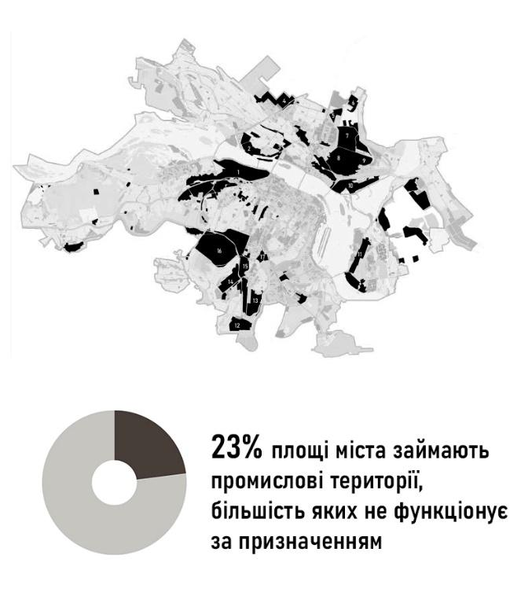

23% території міста наразі складає промисловість, більшість комплексів будівель не функціонують за своїм первісним призначенням. Визначною проблемою Дніпра є його територіальна протяжність, що створює додаткове навантаження на транспортні системи міста. Окрім того, більшість промислових територій простягаються вздовж прибрежних територій, таким чином відрізаючи місто від ріки Дніпро. Тож території, які наразі не функціонують, але знаходяться в структурі міста, мають значний потенціал для подальшого розвитку.

Розглядаючи територіальний потенціал необхідно зазначити, що існуюча забудова може бути збережена для подальшого використання чи реконструкції. Шкідливі промислові об’єкти згідно до містобудівних норм мають бути винесені за межі міста, але збереження незначних та невеликих за обсягами промислових об’єктів є доцільним для поступового розвитку нового об’єкту.

Місто з визначним промисловим минулим поступово вирішує питання реновації об’єктів. Так, колишній завод головних уборів вже перетворився в коворкінг, а будівлі колишньої швейної фабрики, що розташована в самому центрі міста, перетворилися в офісний центр з комерцією та благоустроєм. Місто має виключно високий відсоток промислової нефункціонуючої забудови, переважна більшість якої відрізає місто від ріки Дніпро.

Найбільший за площею Фабричний промисловий район, розташований безпосередньо між рікою та залізницею, наразі перебуває у занепаді і не взаємодіє з містом, обмежуючи доступ містян до акваторії. Найбільшими промисловими об’єктами є завод СТАН-550 (функціонуючий і взаємодіючий з Амурським промисловим районом на протилежному березі), ввеликий за площею завод Красний Профінтерн (не функціонуючий) , завод Євраз та завод металоконструкцій. Значні за площею заводи наразі займають недоцільно великі території та підлягають перегляду їх використаня Район простягнувся на 5 км вздовж ріки Дніпро, заважаючи повноцінному функціонуванню прибрежних територій. В структурі району існують зелені прошарки і також на території існують декілька озер. Згідно до генплану міста 2046 року частина територій Фабричного промислового району має бути змінена на громадську та житлову забудову. Провідною зміною також можна вважати появу нового Павлівського мосту, в якому потребує транспортна інфраструктура міста. Поява нових об’єктів має створити потенціал для подальшого розвитку та реорганізацій територій.

Вирішенням питань та розробкою проектних пропозицій неодноразово займалися визначні архітектори та бюро. Серед проектів запропоновані пропозиції розвитку транспортного хабу та залізничних терміналів, створення офісів та торгівельних площ. Останньою була висунута пропозиція створення освітнього комплексу ракетно-космічного фаху з офісними центрами, гуртожитками та інфраструктурою.

Недоліком представлених пропозицій є повне винищення існуючої забудови, максимально запропонований відсоток збереження існуючої забудови складає 30%. Окрім заводів та ангарів, на території розміщені декілька об’єктів історично-цінної забудови, яка згідно до представлених проектів також не зберігається.

Також серед представлених проектів майже не вирішуються проблеми «відзрізаності» міста від прибрежних територій.

**Результати**

**Досвід та методи збереження українського промислового минулого дещо відрізняються від закоронних. Цінністю процесу реновації є збереження аутентичних акцентів, що виражені первісними фасадами чи знаковими об’єктами (приклад- створення експозони всередині колишньої труби заводу в комплексі Unit.City). Повна відмова від збереження зовнішніх ознак чи навіть винищення цілих конструктивно об’єктів не є вірним шляхом і веде до повної відмови від набутої містом спадщини. Проте більшість проектів все ж відзначаються збереженням хоча б концептуальних акцентів колишніх підприємств. При такому підході до реновації, в Україні дуже стрімко почне розвиватися гуманний підхід до існуючого надбання і таких об’єктів ставатиме більше.**

**1.4 Світові тенденції реновації промислових комплексів і районів**

**Східна Європа**

**Польща, Лодзь**

Місто Лодзь вважають містом промислової революції, бо саме там найактивніше розвивалися підприємства в ХІХ-ХХ ст. Польський редевелопмент виявив, що процес реновації промисловості не виявився економічно привабливим [1]. Для девелоперів витрати на реконструкцію, санацію ландшафту та розвиток інфраструктури виявилися рівноцінними новому будівництву. Проте серед переваг було виявлено:

- вигідне розташування для об’єкту (через існуючу щільну забудову урбанізованих міст даний факт є значним аргументом для девелоперів та місцевого управління);

- збереження історичного надбання та культурної спадщини, архітектура фабрик та мануфактур у первісному вигляді з благоустроєм та інфраструктурою вдало інтегровані в масштаб міста;

- створення якісного середовища значно підвищило рівень безпеки мешканців оточуючих кварталів;

- економічний розвиток: нові робочі місця, розвиток комерції та підвищення цін на нерухомість в районі;

- візуальна привабливість для мешканців та туристів.

**Польський редевелопмент розглядає рівні ревіталізації:**

***Урбаністичний***- полягає в реновації та реконструкції промислових об’єктів в максимально можливому обсязі, вважаючи це економічно доцільним;

***Соціальний***- створення нових елементів інфраструктури, а саме житла, освіти та коменції активує всеможливі рівні розвитку потенціалу території;

***Економічний***- відновлення та реабілітація територій, розміщених в структурі міста є економічно та стратегічно привабливою інвестицією для розвитку міста;

***Ландшафтний***- відновлення природних ресурсів та включення їх в зелений каркас міста, озеленення та санація забруднених промисловістю територій;

***Ідентичний (візуальний)***- полягає в збереженні традицій та культури міста, зберігає та висвітлює явище духу місця (genius loci з латинського) .

**Реновація прибрежних територій**

**Сполучені Штати, Нью-Йорк**

Наймасштабнішим прикладом редевелопменту у місті, яке стрімко розвивається є промисловий квартал фабрики Domino`s у Вільямсбурзі, район Брукліну .Об’єкт, що розташувався на березі Іст-Рівер в 1882 році заполонив територію, площею в кілька кварталів і став на заваді мешканців міста. На час остаточного спорудження, він став найбільшим цукровим заводом у світі. Згодом, масштаби фабрики видозмінювалися, розосереджуючись по країні і нарешті в 2004 році об’єкт остаточно припинив функціонування.

В 2012 році було розроблено проект реновації всіх будівель заводу та створення на його території парку, площею 2,4 га. Даний підхід повернув мешканцям доступ до річки, існуючі будівлі реконструйовано та переформатовано у офісні та комерційні площі. Також на території передбачено розміщення нової забудови, середньої для Нью-Йорка поверховості. Створення парку значно поліпшило якість середовища у місті та на території колишнього промислового об’єкта. Даний об’єкт є вдалим прикладом повернення занепалих підприємств в структуру міста.

**Західна Європа**

**Франція, Дюнкерк**

Лауреатами Прітцкеровської премії, найвагомішої серед усіх архітектурних, у 2021 році стали Анн Лакатон та Жан-Філіп Вассаль, власники бюро Lacaton & Vassal. Заохочення архітектори отримали за свою гуманність у питаннях реконструкції та реновації просторів та об’єктів. Одним із їхніх визначних проектів можна вважати створення експозиційного простору FRAC у будівлі колишнього ангару для човнів портового району міста Дюнкерк.

Подібний досвід перетворення запустілих просторих приміщень на арт-простір є доволі популярним рішенням у проектах реновації.

Визначним у об’єкті є збереження його первісного вигляду, габаритів. Тобто, відмова від винищення його ідентичності, пристосування його під сучасні потреби.

Підхід, в якому спадщина цінується і висвітлюється, а не руйнується, є одним із принципів вдалого редевелопменту і високо оцінюється архітектурними митцями всього світу.

**Гамбург, Німеччина**

Прикладом вдалого проекту промислової реновації в масштабах району є HafenCity в Гамбурзі. З 1875 року він почав наповнюватися портовими, складськими та промисловими об’єктами, які функціонували для обслуговування транспортних доків. Проте в 50х роках минулого сторіччя, коли актуальність контейнерних перевезень почала зменшуватися, а згодом і врешті припинилася, стало зрозуміло, що якісно функціонувати цей район вже не має змоги. На початку 90х ця частина міста остаточно застаріла морально і вже не задовольняла жодних потреб мешканців. Для вирішення цієї задачі було розроблено цілий комплекс заходів, основною метою яких було переосмислення потреб міста. До розробки нової концепції були залучені девелопери та економісти, а також всесвітньо відомі архітектори.

Завдяки концепції архітектурних бюро Hamburgplan та Kees Christiaanse/ASTOC мешканцям та владі міста вдалося кардинально змінити оточуючий їх простір. Згодом район HafenCity став привабливим для містян та відвідувачів з усього світу завдяки проекту Ельбської філармонії архітекторів Жака Херцога та П’єра де Мерона. Проект являє собою величезну скляну надбудову над старою будівлею портового складу, вміщує велику кількість приміщень суспільного призначення, а головною його особливістю є велика і найбільш акустично довершена зала в світі. Його реалізація розпочалася в 2007 році, відкриття відбулося в 2017. Поява нової філармонії супроводжувалася змінами території навколо.

HafenCity став глобальним проектом міської реконструкції (рис.2), головна мета якого - перетворення монотонної промислової зони на активну і привабливу для громадян локацію. Складські приміщення вдало перетворилися на офіси, держава фінансує реконструкцію споруд з метою створення соціального житла, навколо активно розвиваються суспільно - громадські та всі необхідні інфраструктурні об'єкти.

**Люксембург, Дюделанж**

Домінантний промислових об'єкт- водонапорна башта, що знаходиться в невеликому місті на березі озера перетворилася в локацію, яка захоплює відвідувачів з усього світу.

В башті, площею 600 м.кв. та промисловій будівлі ангару розмістився мистецький центр, окрім того сама башта слугує оглядовим майданчиком. Подібний об'єкт був стратегічно вигідним містечку з населенням 15 тис. мешканців і створив ефект міні-Більбао.

Проекти реновації вже реалізовано в багатьох країнах на території колишніх промислових зон, за рахунок зміни внутрішньої реконструкції та наповнення громадською функцією. Колишні силосні споруди перетворилися на музей сучасного мистецтва в ЮАР та житловий комплекс в Данії; деякі зараз знаходяться на стадії реалізації . Проте вже зараз на цих прикладах можливо розглянути беззаперечні переваги реновації середовища, помітити позитивні зміни, які в перспективі викликають ланцюгову реакцію і призводять до ще більших покращень [5]. Архітектор має переймати досвід та розуміти яким чином, при потребі застосувати його при реновації просторів у власному проекті.

Збереження історичних будівель - річ для європейської містобудівної політики звична. Іноді вони настільки педантичні в цьому питанні, що здатні зберегти єдину залишену автентичну цеглину в повністю відновленомій історичній будівлі, ніби в цьому камені зосереджені вся енергія і сенс архітектурної пам'ятки. Найчастіше все-таки реконструкція більш повноцінна, і в багатьох містах Європи є приклади прекрасних рішень в області реновації історичних будівель і районів.

**Висновок:**

**В представлених закордонних проектах висвітлюється методика максимального збереження ідентичності і цілісності об’єктів та гармонійне впровадження нової функції задля задоволення сучасних потреб урбанізованих міст. Проекти передбачають максимальний відсоток збереження існуючої забудови (Лодзь Мануфактура- приклад повного збереження об’єкту з реконструкцією).**

**Об’єкти зберігаються комплексно, підлягаються аналізу та прогнозуванню їх актуальності та подальшої адаптивності після реновації.**

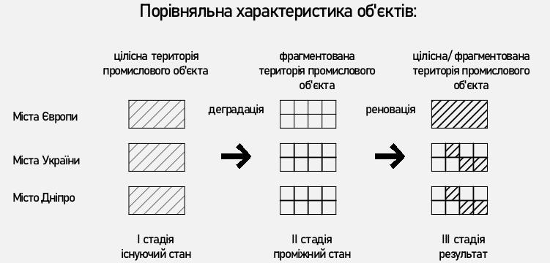

Наукова новизна та практична значимість

Популяризація методів реновації на відміну новому будівництву, враховуючи представленні проекти та їх переваги, має збільшити попит на появу подібних об’єктів в Україні і світі вцілому.

Запропонована у роботі методика відображає переваги збереження подібних об’єктів в структурі міста, надаючи їм нові властивості. Оновлені об’єкти можуть сформувати якісне середовище, що впливатиме позитивно на економічні та суспільні потреби містян. Реновація дає поштовх для розвитку певних об’єктів та їх територій, які в подальшому сприятимуть розвитку оточуючих їх кварталів, районів.

Перспективи подальших досліджень у даному напрямку

У сучасних дослідженнях питання редевелопменту потрібно акцентувати потребу в збереженні історичного надбання міст. Вияв переваг реновації має бути якісно представлений та аргументований для фахівців та забудовників. Території постіндустріальної забудови мають детально розроблятися за функціональним призначенням та оберігатися від повного винищення з подальшою хаотичною забудовою.

Проекти комплексної чи пооб’єктної реновації мають бути розглянуті в масштабах містобудівної ситуації, мешканці міст та місцева влада мають бути заінтересовані в обговореннях та розглядах представлених проектів.

**Висновки:**

**Реновація- це один із прикладів, як задовольнити потреби якісних змін у містах. Розробка проектів комплексної видозміни промислових територій на прибрежних територіях може повернути їх в структуру міста, забезпечивши потреби мешканців в благоустрої, суспільно-значимих об’єктах, повернути доступ до природних ресурсів.**

**Правильна аргументація та розуміння переваг збереження існуючої забудови може допомогти архітекторам та девелоперам при розробці нових інвестиційних проектів щодо впровадження нових функцій на постіндустріальних територіях. Збереження історичного минулого та справжнього обличчя міста є однією з найважливіших задач реновації.**

**РОЗДІЛ 2. Методичні підходи щодо реновації постіндустріальних промислових об’єктів**

**2.1 Загальна методика магістерської роботи**

У проекті проедставлені два рівні дослідження: емпіричний (спостереження, візуальні обстеження) та теоретичний (історичний аналіз; метод моделювання; копмозиційний та функціональний аналізи; метод порівняльного аналізу; метод термінологічного аналізу; метод картографічного аналізу; метод статистичного аналізу; системний аналіз). Проаналізувавши отриману інформацію, дані порівнювали та узагальнювали. Після цього виводили передумови, чинники, принципи та рекомендації реструктуризації територій промислових об’єктів.

Отримання загальної інформації про об’єкт полягяє в дослідженні зародження, розвитку, занепаду промислових територій та виникненні передумов їхньої реструктуризації. Отже, для дослідження зародження промислових територій аналізували містобудівні теоріі та концепціі; зміну статусу та ролі промислових територій у структурі міста у зв’язку із технічним прогресом. Розвиток промислових територій грунтується на основних закономірностях у формуванні, розміщенні та можливих трансформацій промислових територій у структурі міста. Занепад промислових територій, який відбувся як наслідок соціально-економічних змін викликав зацікавлення у науковців різних галузей, тому було вивчено низку наукових праць щодо можливих трансформацій промислових територій. Визначення передумов реструктуризації промислових територій основана на міждисциплінарному аналізі промислових територій, їхньому стратегічному значенні у таких галузях науки: містобудуванні, економіці, соціології, екології та економічній географії. Окреслені такі передумови реструктуризації: архітектурно-містобудівні, соціально-економічні, екологічні, культурологічні, часові. Запропонована концептуальна модель реструктуризації промислових територій України − як симбіоз західноєвропейського та радянського досвідів розвитку промислових територій.

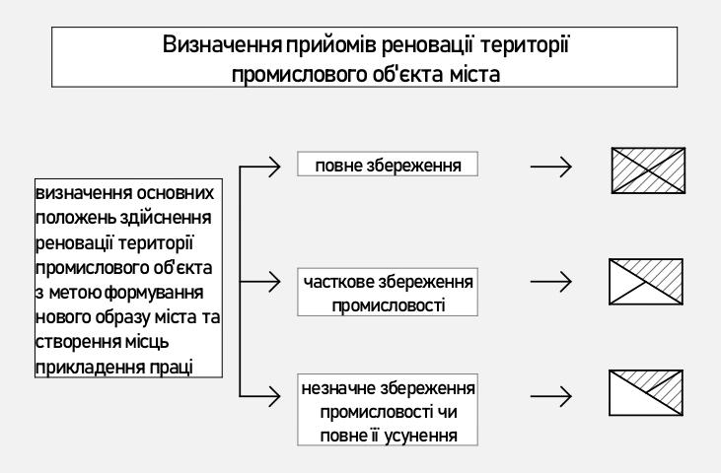

На базі розглянених прикладів реновації, можна зробити висновок, що важливими чинником, який вплинув на успішний результат є глобальне бачення розробників і прорахунок різних варіантів для обрання найбільш відповідного. Також варто звернути увагу на тісну співпрацю розробників із державними інституціями. З боку інвесторів прослідковувалося чітке бачення перспективних пропозицій, які відповідали вимогам ринку, з боку держави (чи муніципалітету) – контроль та загальнодержавний (загальноміський) підхід до розуміння території та залучення її в загальну структуру міста.

Також важливим чинником є участь у регіональному плануванні. Необхідно також зазначити, що відбувалось інвестування в інформування місцевих жителів для їхнього кращого розуміння процесів, які відбувалися, таким чином розробники, держапарт та жителі перебували у співпраці.

До процесу реструктуризації також залучали всіх суміжних власників, створювали громадські/приватні партнерства, далі розвивали кооперації. Для приваблення знаних інвесторів, території залучали в перспективні економічні програми розвитку і, отже, розробляли чіткий розрахунок інвестиційних механізмів до початку процесу реструктуризації. Аналізуючи європейський досвід можна спостерігати гнучкість та адаптацію до потреб ринку, отже, забезпечення населення робочими місцями відігравало одну із головних умов при виборі підходу до реструктуризації промислових територій (Gigler, Tötzer and Knoflacher, 2004).

Територіям найчастіше надавали багатофункційне використання, створювали змішані об’єкти, місця прикладання праці, житло та рекреаційні комплекси. Важливим акцентом у всіх прикладах стали інноваційні технології. Зауважими, що збереження промислової спадщини також відігравало важливу роль у формуванні концепції та подальшої її реалізації.

**2.2 Фактори, які впливають на реорганізацію промислового середовища**

. З розвитком технологій, впровадженням ефективних та екологічних методів виробництва і через зміни потреб суспільства, великі за обсягом промислові підприємства почали поступово занепадати. Спочатку споруди втрачають своє функціональне призначення, а згодом стають морально або фізично устарілими і таким чином, перед проєктувальником виникає нова задача: зберегти чи винищити? З врахуванням гуманного підходу до архітектури, необхідно розглядати всі можливі варіанти збереження об’єкту та впровадження нової функції [1].

Вагомим аргументом для покращення існуючої забудови виступають принципи сталого розвитку. Розрахунки вказують на те, що нове будівництво наносить більше шкоди навколишньому середовищу, а «поновлення» об’єкту є більш екологічним. При порівнянні: реконструкція існуючого об’єкту коштує лише 65% від вартості нового будівництва; під час будівельних робіт витрачається на 23% менше енергії, а викиди CO2 в середовище знижуються в середньому на 31% [2].

Процеси реструктуризації територій промислових об’єктів необхідно розглядати в контексті суміжних галузей таких наук, як економіка, екологія, соціологія, економ-географія. Сьогодні міждисциплінарний підхід до розгляду будьякої проблематики є найбільш актуальним. Найбільш суттєво впливають на розвиток територій промислових об’єктів економічні процеси. Постійний та невпинний вплив чинить технологічний прогрес. Питання це ретельно розглядав А. Тофлер у праці «Третя хвиля». Важливою проблемою, яку нині намагаються вирішити спеціалісти з різних галузей наук, у т. ч. і архітектури та містобудування, є екологія. Наслідки індустріальної революції відзначали ще в кін. ХІХ ст., зокрема Е. Говард, П. Аберкромбі, А. Соріа-і-Мата та запропонувала шляхи їхнього вирішення у своїх концепціях розвитку міст.

В другій половині ХХ ст. проблема поглибилася, тому виникла необхідність радикальних змін у сфері виробництва та його впливу на місто загалом. Були запропоновані новітні технології, які давали змогу зменшити навантаження шкідливими викидами на навколишнє середовище. Сьогодні у багатьох країнах світу питання екологічності є одним із пріоритетних у розвитку міст та територій промислових об’єктів зокрема. Час незмінно впливає на процеси реструктуризації територій промислових об’єктів.

Поєднуючи час та процеси, які відбуваються в місті (архітектурномістобудівні, культурологічні, соціально-економічні, екологічні), створюють нові уклади та підходи до реструктуризації, адже впродовж усієї історії відбувалася періодична реструктуризація і сьогодні ми перебуваємо на переломному моменті, коли формуються нові принципи успішної реструктуризації.

Дослідження засвідчило динаміку часових трансформацій міст загалом, промислових територій, вплив технологічного прогресу на розуміння та підхід до вирішення проблем міста пов’язаних з занедбаними промисловими територіями. Також відзначимо особливості реструктуризації територій промислових об’єктів країн Європи та України.

Найважливішою різницею є наявність у країнах Європи стратегічного плану розвитку промислових територій на рівні держави та міста, тоді як в Україні сьогодні створюються ініціативні громадські групи, які намагаються зберегти або перекваліфікувати занедбані промислові території під арт-простори чи арт-галереї .

У світі сьогодні простежуються два основних напрямки реструктуризації територій промислових об’єктів: зі збереженням та зі зміною промислової функції. Збереження промислової функції. Провідні країни світу, які в сфері виробництва завжди займали перші місця, такі як Великобританія, Німеччина, Франція, США та ін. й далі прагнуть і втримують ці позиції.

Ті підприємства, які є не перспективними і обтяжливими для економіки країни закривають і реструктуризують. Ті промислові підприємства, діяльність яких можливо перевести на інноваційні технології і покращити їхню продуктивність, зазвичай залишаються на ті самій локації і продовжують працювати, оскільки дозвіл на розвиток нових крупних промислових підприємств на територіях, які раніше не використовувалися під промислову функцію, сьогодні в країнах Європи є дуже складно отримати.

Зміна промислової функції. Після визначення рентабельності промислового підприємства і виявлення його непридатності до сучасних умов економіки виникає така тенденція. Суть її полягає у повній або частковій заміні старої промислової функції. Відомі такі функції, під які можлива зміна: житлова, торгівельна чи бізнес послуги, рекреація, науково-дослідна, музейна. Залежно від масштабу проекту та площ територій комбінація та наявність тієї чи іншої функції варіює.

Наприклад, на територіях, які займають декілька десятків гектарів і більше найчастіше застосовують багатофункціональні комплекси. Сьогодні поширене поняття кластера. Створюють науково-дослідні кластери, житлові, кластери інноваційних технологій і т.п.

Промислові території, які сьогодні не використовуються за своїм виробничим призначенням. є саме тим плацдармом на якому можливі саме такі масштабні проекти. Важливим також залишається поняття збереження індустріальної, історичної та культурної спадщини або інформаційної пам’яті місця, яке підлягає реструктуризації. Так, наприклад, у комплексній програмі з реструктуризації території Рурського кам’яновугільного басейну (Німеччина) важливу роль приділяли збереженню промислового минулого місця та можливості туристів і самих жителів ознайомитися та пам’ятати про цей період в історії Німеччини. Такий самий принцип влада Німеччини застосувала і при реструктуризації колишнього заводу з виготовлення локомотивів під іменем засновника «Borsigturm» у Берліні.

**Список використаних джерел:**

1. Кодін В.О. Методичні підходи до реконструкції промислових зон в історичних частинах міст Харківська національна академія міського господарства
2. Дрожжін Р. А. Реновация промышленных территорий / Вісник Сибірського державного індустріального університету, 2015. Вип. № 1 (11). С. 84-86.
3. Бачинська Л. Г.,2011. Житлова архітектура у СРСР: історичні наслідки політичного втручання. Наук.-техн. зб.: Сучасні проблеми архітектури та містобудування, вип. 28, с. 3-15.
4. В. В. Вечерський . Архітектурна реставрація // Енциклопедія Сучасної України: електронна версія [веб-сайт] / гол. редкол.: І.М. Дзюба, А.І. Жуковський, М.Г. Железняк та ін.; НАН України, НТШ. Київ: Інститут енциклопедичних досліджень НАН України, 2006. URL: <http://esu.com.ua/search_articles.php?id=44842>
5. Білоконь Ю.М., 2003. *Еволюційні тенденції та методології регіонального планування*. Доктор архітектури. КНУБА.
6. Жук І.М., 2015. *Статистичний збірник. Україна у цифрах* 2014 р.Київ: Державна служба статистики України.
7. Криворучко Ю.І, Криворучко О.Ю. та Петришин Г.П., 2013. Культурноосвітньо-мистецькі кластери у містобудівній тканині та середовищі міста. Досвід та перспективи розвитку міст України. Вип. 24, с. 33-46.
8. Панченко Т.Ф., 2001. *Містобудування. Довідник проектувальника*. Київ: Укрархбудінформ.
9. Сеньковська Я.Т. (2014), «Європейський досвід реструктуризації промислових територій», Креативний урбанізм до століття містобудівної освіти у Львівській політехніці: монографія / за заг ред. Б.С. Черкеса та Г.П. Петришин, Видавництво Львівської політехніки, Львів, С. 665-670.
10. Österbring M., Mata E., Thuvander L., Wallbaum H. (2019) Explorative life-cycle assessment of renovating existing urban housing-stocks. Building and Environment Volume 165, November 2019, 106391
11. Gade A.N., Larsen T.S., Nissen S.B., Jensen R.L. (2018) REDIS: A value-based decision support tool for renovation of building portfolios. Building and Environment, Volume 142, September 2018, pp. 107-118
12. Barbiero T., Grillenzoni C. (2019) A statistical analysis of the energy effectiveness of building refurbishment. Renewable and Sustainable Energy Reviews, Volume 114, October 2019, 109297
13. AnkerJensen A.P., Maslesa E. (2015) Value based building renovation – A tool for decision-making and evaluation. Building and Environment, Volume 92, October 2015, Pages 1-9
14. O. I. Mochalova,Head of the PHOSPHORIS Russie,(2017) Renovation of residential quarters. Example of France, reviewer of certification HQE; Justine Deschambre, Marketing Specialist of the PHOSPHORIS